Las siguientes graficas muestran los resultados para la ejecución reiterada del código usando un numero creciente de hilos. Las pruebas se hicieron desde 3 ordenadores y 2 sistemas operativos diferentes.

Los datos observados en las graficas con progresión lineal no son fácilmente analizables porque el numero de hilos crece demasiado para apreciar los resultados cuando hay pocos hilos.

Sin embargo, en las graficas con prograsion logarítmica se aprecia que en la ejecución con pocos hilos el tiempo de ejecución decrece hasta llegar a 8 hilos. Casualmente los 3 procesadores cuentan con 4 procesadores físicos y 8 logicos por lo que, como las graficas demuestran, el máximo rendimiento se alcanza para ese numero de hilos.

Personalmente, me ha sorprendido que conforme aumentaba el numero de hilos el procesador que peores tiempos conseguia era el 7700, ya que, siendo el único ordenador de sobremesa, me esperaba que obtuviese los mejores tiempos y no al contrario. Sin embargo, para un numero de hilos bajo este es el procesador con mejores tiempos.

Teniendo el cuenta la diferencia de sistema operativo, el único que se usó Linux obtuvo un tiempo intermedio.

Graficas con progresión lineal de los ejes X e Y: 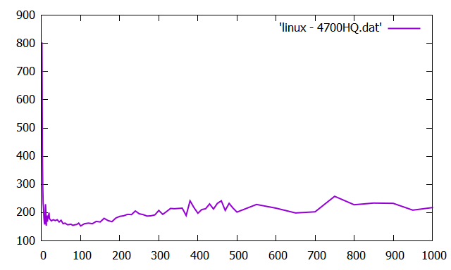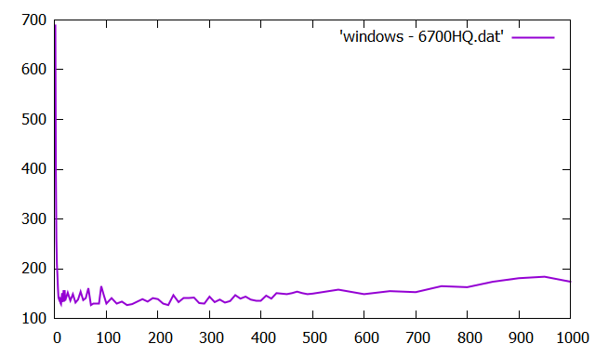

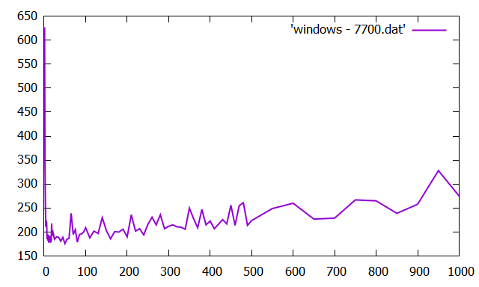

Graficas con progresión lineal del eje Y y progresión logarítmica del eje X: 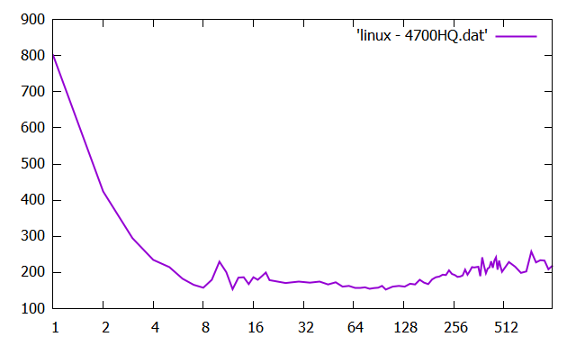

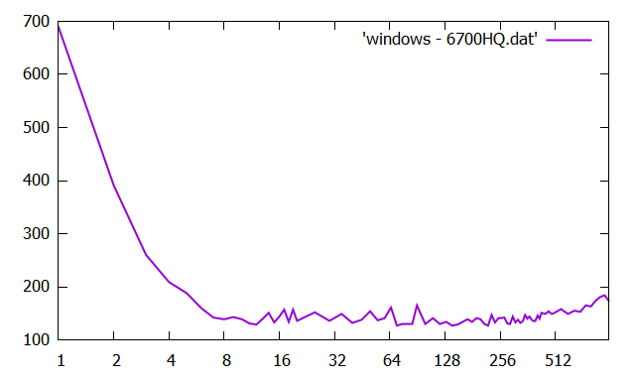

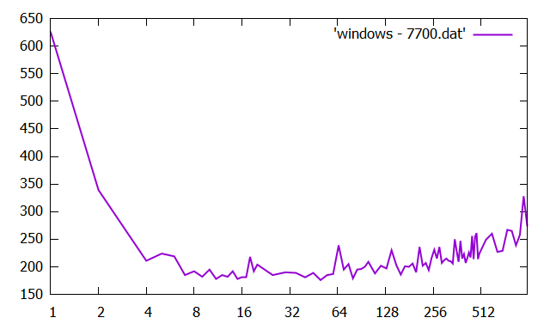

Graficas con progresión logarítmica de los ejes X e Y:

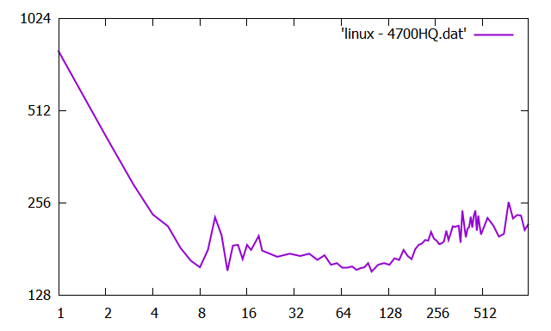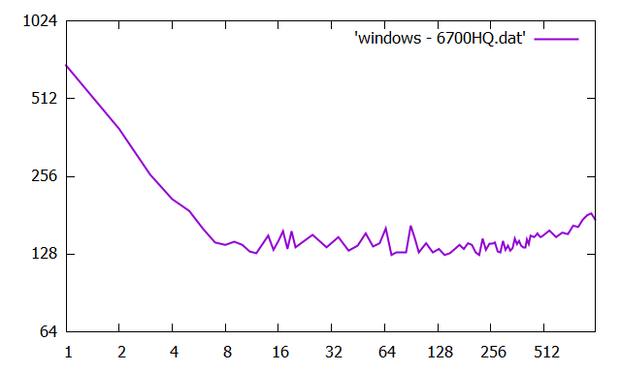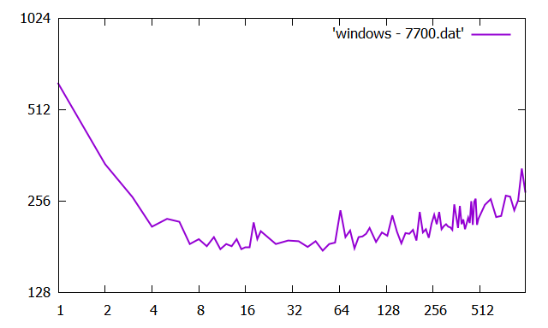

Graficas con todas las pruebas con escalas lineal, semilogaritmica y log-log respectivamente: 